Әйтеке би аудандық әдістемелік кабинет меңгерушісі

СЕЙТПАНОВА Айзада

БЕКІТУ САБАҒЫ.

Ұлы педагог К.Д.Ушинский оқушының білімін бекітумен шұғылданбаған мұғалімді арбадағы жүкті алуды ұмытып, атты аяусыз айдап, барлық заттарды жол бойына шашып алғанын аңғармаған жүк тасушыға теңеген екен.
Бекіту сабағы – жаңа тақырыпты есте сақтау үшін қайталау түрінде емес, алған білімдерін шығармашылықпен өмірде қолдануды талап ететін жұмыс түрі.

«Сен ғылымға болсаң ынтық,
Бұл сөзімді әбден ұқ:
Білгеніңнің жақсысын қыл,
Білмегенді біле бер»
Ш.Құдайбердиев.

11-класс. Алгебра және анализ бастамалары. Бекіту сабағының үлгісі.

СЛАЙД №1

Сабақтың тақырыбы: Санның логарифмі. Негізгі логарифмдік тепе – теңдік. Логарифмнің қасиеттері.

Сабақтың мақсаты :
- Логарифмдік тепе – теңдіктерді, қасиеттерді тиімді пайдалануда және санның логарифмін табуда оқушылардың білімдерін тереңдету, бір жүйеге келтіру;
- Есеп шығару барысында оқушылардың ойлау қабілеттерін дамыту, іскерлік білімдерін, дағдыларын қалыптастыру;
- Оқушыларды ұйымшылдыққа, шапшандыққа, сыйластыққа тәрбиелеу.

Сабақтың барысы :

Ұйымдастыру .

СЛАЙД №2
Ой қозғау.
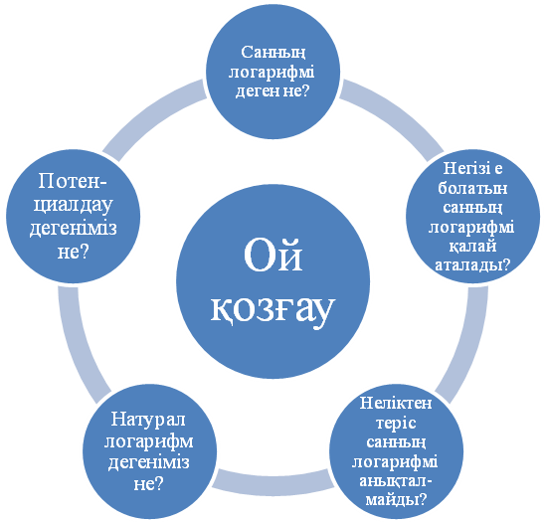

Ой қозғауға арналған сұрақтар:

1) Натурал логарифм дегеніміз не?
2) Неліктен теріс санның логарифмі анықталмайды?
3) Потенциалдау дегеніміз не?
4) Негізі е болатын санның логарифмі қалай анықталады?
5) Санның логарифмі деген не?

СЛАЙД №3
(Интерактивті тақтада орындалады)

Логарифмнің негізгі қасиеттерін еске түсіріп, кестенің бос ұяшықтарына теңдікті жалғастыру.

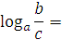
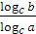=
n

СЛАЙД №4

«Логарифмдер эстафетасы».

Интерактивті тақтада оқушылар есептеу жұмыстарын жүргізеді.

Логарифмдерді есептеу:

- + =

Қорытындылау.

Бағалау.

Ақтөбе облысы
Әйтеке би ауданы

